„A Słowo Ciałem się stało i zamieszkało między nami”
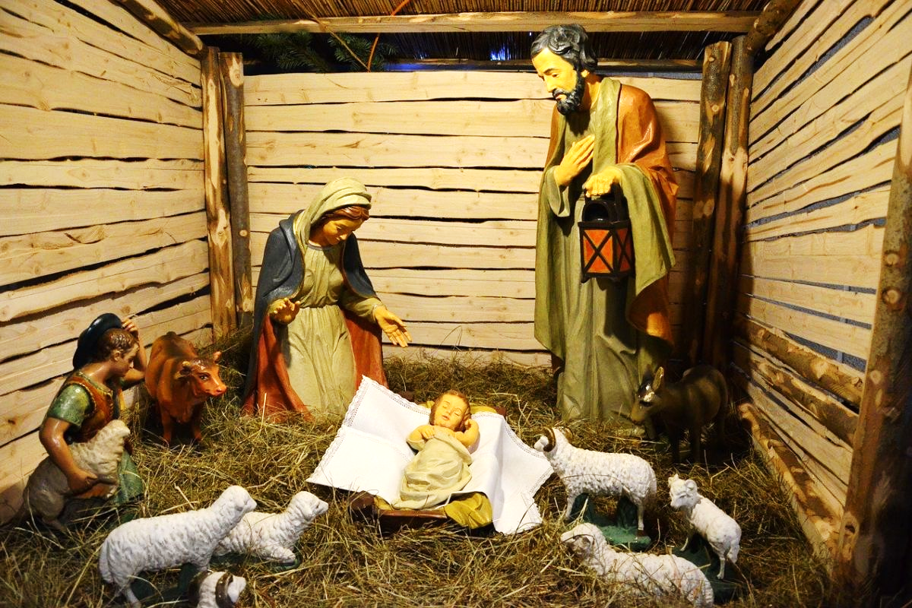
Drodzy Przyjaciele Szkoły św. Franciszka!
Życzę Wam oraz Waszym bliskim zdrowych
i błogosławionych Świąt.
Niech Narodziny Jezusa przyniosą Wam prawdziwy pokój, radość i umocnienie.
Niech będą czasem odkrywania i doświadczania na nowo Jego wielkiej miłości ukrytej w tym, co małe, zwyczajne
i proste.
Życzę w końcu, by łaska Bożego Narodzenia towarzyszyła Wam przez cały Nowy 2021 Rok!
Z modlitwą
Elżbieta Kordas

